Instruktion vid förflyttning med lyftsele – odelade benstöd

Lyftselen utprovad till…………………………………………………Födelsedata……………………………

Lyftselen förskriven av……………………………………………… Telefon………………………………….

Lyftsele (fabrikat, storlek) ………………………………….................Ind.nr...................................................

Används ihop med följande lyft (fabrikat, modell) ……………………………………………………………

Lyftselen används vid alla förflyttningar ☐ Ja ☐ Nej, enbart vid följande tillfällen: ………….

………………………………………………………………………………………………………………………….
Placering av lyftsele med odelade benstöd  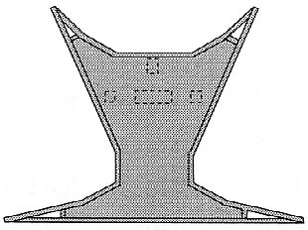  Överkant  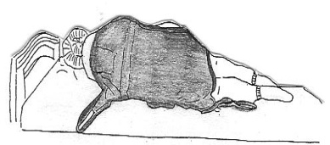  Nederkant  Placera lyftselen när brukaren ligger på sidan i sängen.  Nederkanten placeras ända fram i knävecken.  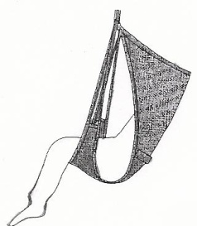  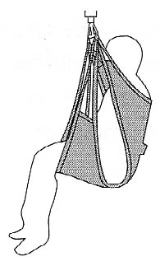  ☐låg sele ☐hög sele | Kom ihåg att:  - kontrollera att personlyft och lyftsele är hela och fungerar inför varje lyfttillfälle  - rapportera om fel upptäcks på produkten  - kontrollera lyftselens individnummer så att det är rätt produkt till rätt person  - få den enskilde delaktig i förflyttningen  - Informera arbetsterapeut, fysioterapeut/sjukgymnast om den enskildes behov, vikt eller funktionsnivå förändras
Instruktioner vid förflyttningen
Ska utföras av ☐ 2 personer
Får utföras av ☐1 person
☐Brukaren ska sitta kvar på lyftselen efter
förflyttning.
Placering av lyften: ………………...........................
………………………………………………………….
Övrigt: …………………………………………………
Armarnas placering (oavsett typ av sele)  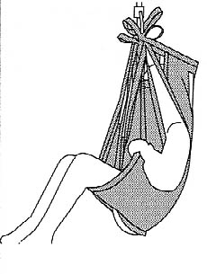  ☐Innanför ☐Utanför | Fäst lyftselens öglor i lyftbygeln enligt följande:  Huvud/ryggdel: ……………………………...............  …………………………………………………………  Bendel:………………………………………………..  …………………………………………………………
Tillbehör

…………………………………………………………

……………………………………….........................

…………………………………………………………

Bilder: K. Reifeldt Hjälpmedelscenter Sverige Bilder: Liko © Original sparas som journalhandling Reviderad 2024-05-07

